教务系统转专业申请操作说明

1.登录教务系统，打开报名申请——学生转专业申请
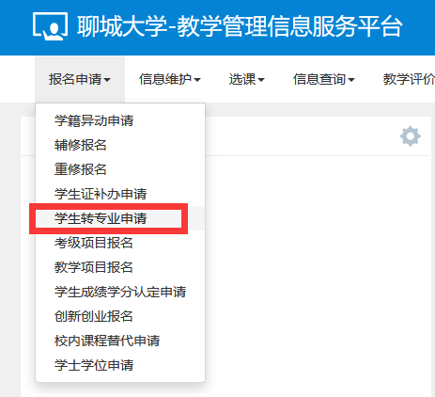
2.在学生转专业申请界面，点击申报按钮
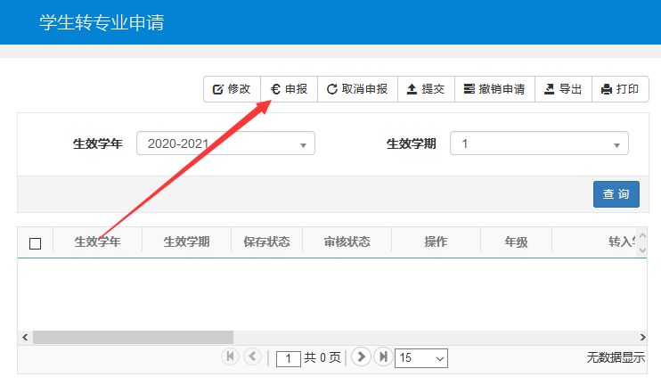
3.在申请转专业界面，选择转入学院，点击转入专业选择框右侧的箭头
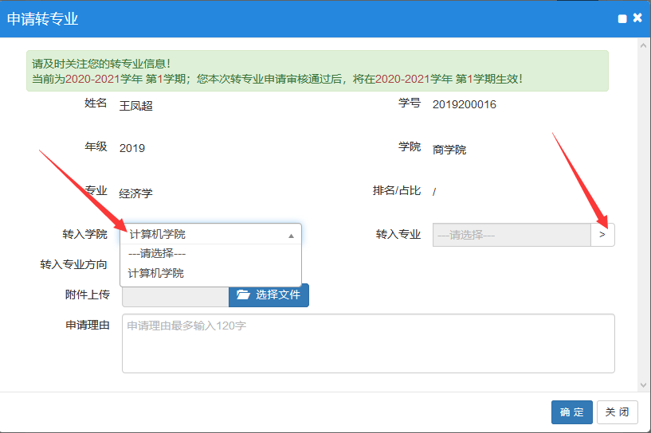
4.在选择可选专业界面，点击查询按钮，选中要转入的专业，点击确定按钮
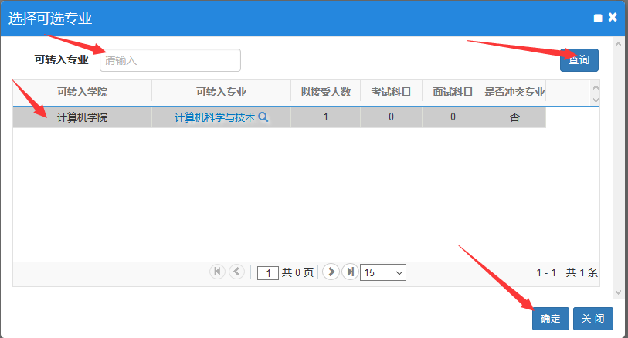

5.在报名说明界面，点同意按钮
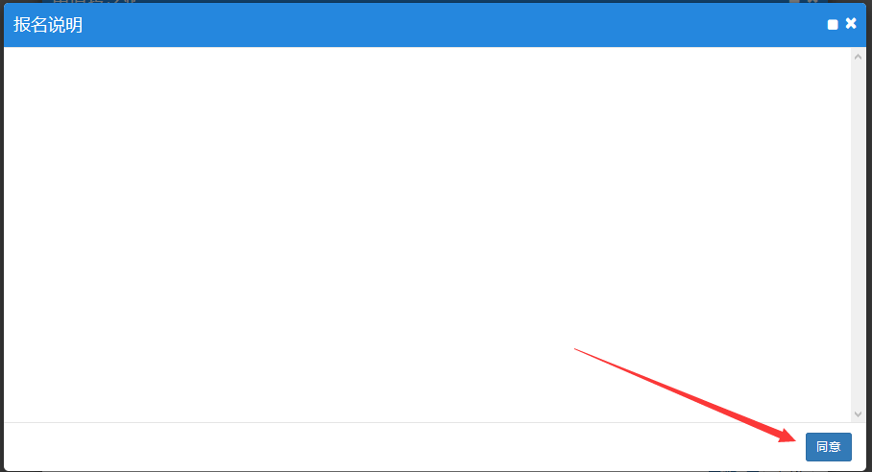

6.在申请转专业界面，输入申请理由，点击确定按钮
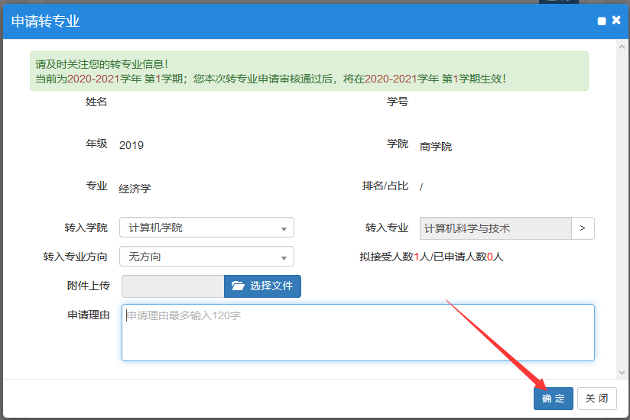

7.在学生转专业申请界面，点击查询，选中填报好的转入专业，点击提交按钮
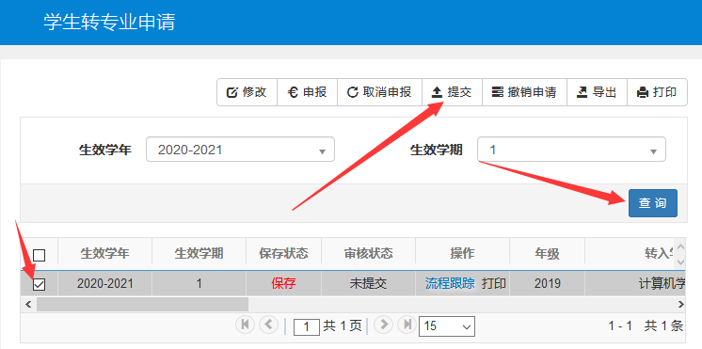
8.在学生转专业申请界面，可以点击流程跟踪链接，在弹出的界面上查看审核进度，若填报有误，在待审核状态下可以点击撤销申请按钮，撤销重新填报，一旦开始审核就不能再撤销重填了。
